Հ Ի Մ Ն Ա Վ Ո Ր ՈՒ Մ
«ԳՈՏԻՆԵՐԻ ԵՎ ԱԳԼՈՄԵՐԱՑԻԱՆԵՐԻ ԴԱՍԱԿԱՐԳՄԱՆ ՄԱՍԻՆ» ԿԱՌԱՎԱՐՈՒԹՅԱՆ ՈՐՈՇՄԱՆ ՆԱԽԱԳԾԻ ԸՆԴՈՒՆՄԱՆ ՎԵՐԱԲԵՐՅԱԼ

- Ընթացիկ իրավիճակը և իրավական ակտի ընդունման անհրաժեշտությունը
Հայաստանի Հանրապետությունում մթնոլորտային օդի աղտոտման խնդիրը մնում է հրատապ՝ պայմանավորված արդյունաբերության, տրանսպորտի, հանքարդյունաբերության և բնակելի ջեռուցման ոլորտների ազդեցությամբ։ Մթնոլորտային օդի մոնիթորինգի և կառավարման արդյունավետ միջոցառումների իրականացումն անհնար է առանց տարածքների հստակ դասակարգման՝ ըստ բնակչության խտության, տեղագրական, սոցիալ-տնտեսական և աղտոտման աղբյուրների առանձնահատկությունների։ Այդ դասակարգումը թույլ է տալիս ընտրել համապատասխան մոնիթորինգային մեթոդներ, սահմանել դիտակետերի տեղակայման ռացիոնալ խտություն և իրականացնել արդյունքների համադրելի վերլուծություն, և ի վերջո տարբեր տարածքների առանձնահատկություններին համապատասխան մշակել հստակ քաղաքականություն, ինչը բացակայում էր մինչ այս։
Գոտիների և ագլոմերացիաների դասակարգման համար հիմք են հանդիսացել բնակչության խտությունը, աշխարհագրական և տեղագրական բնութագրերը, կլիմայական պայմանները, օդի աղտոտման հիմնական աղբյուրները (արդյունաբերական տարածքներ, երթևեկության գոտիներ, քաղաքային և գյուղական շրջաններ), մթնոլորտային օդի որակի մոնիթորինգի տվյալների և օդի որակի ստանդարտների արձանագրված գերազանցումների պատմական շարքը, վարչատարածքային կառուցվածքը։
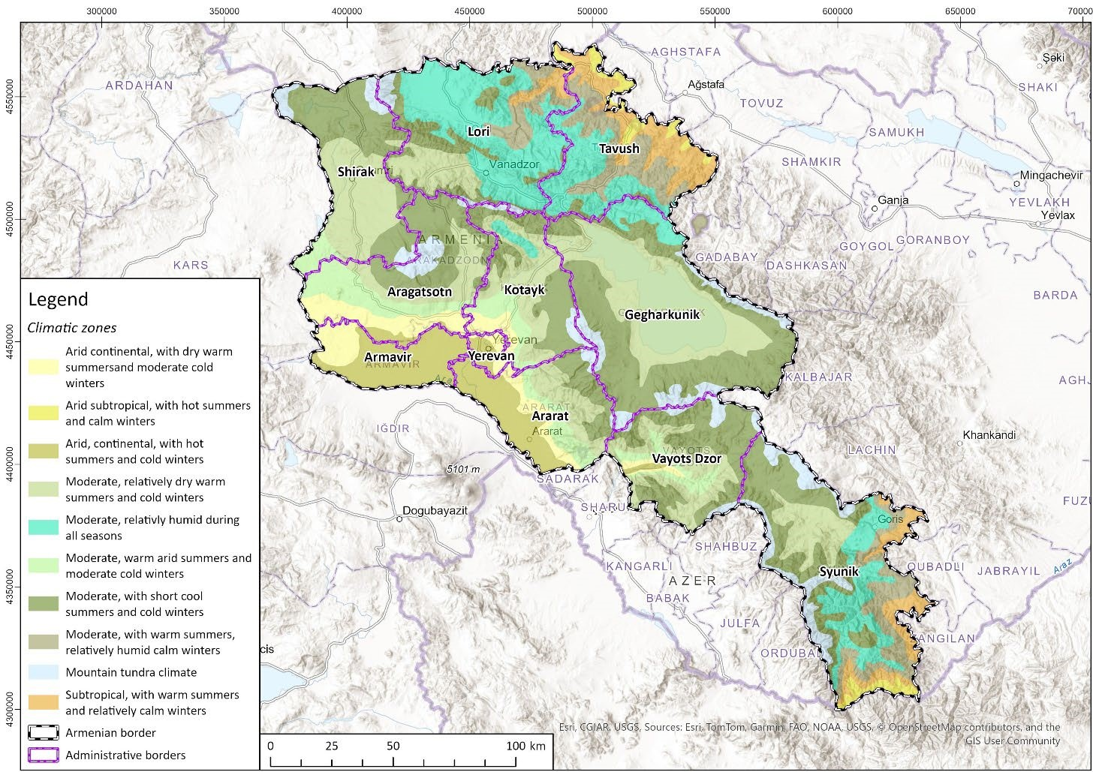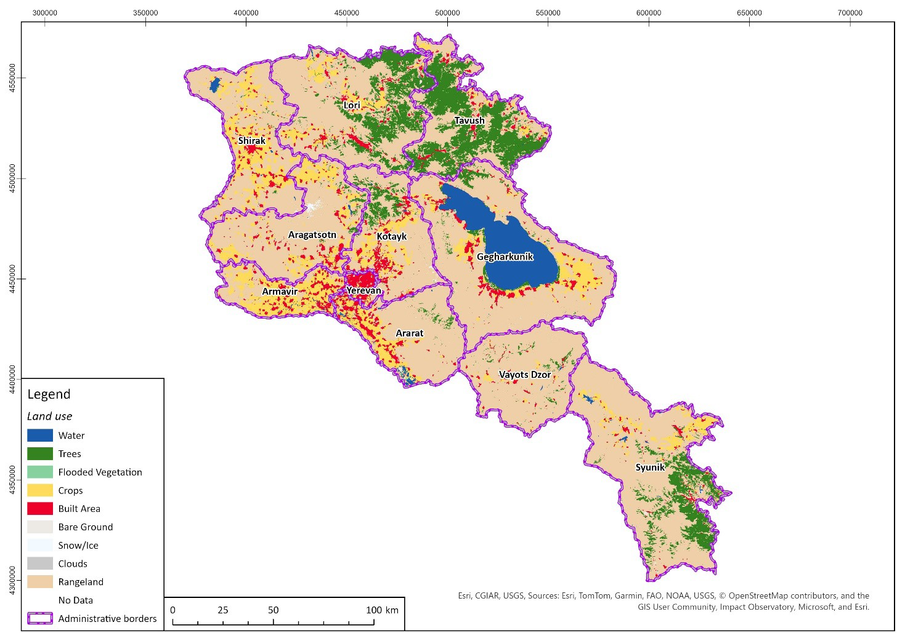

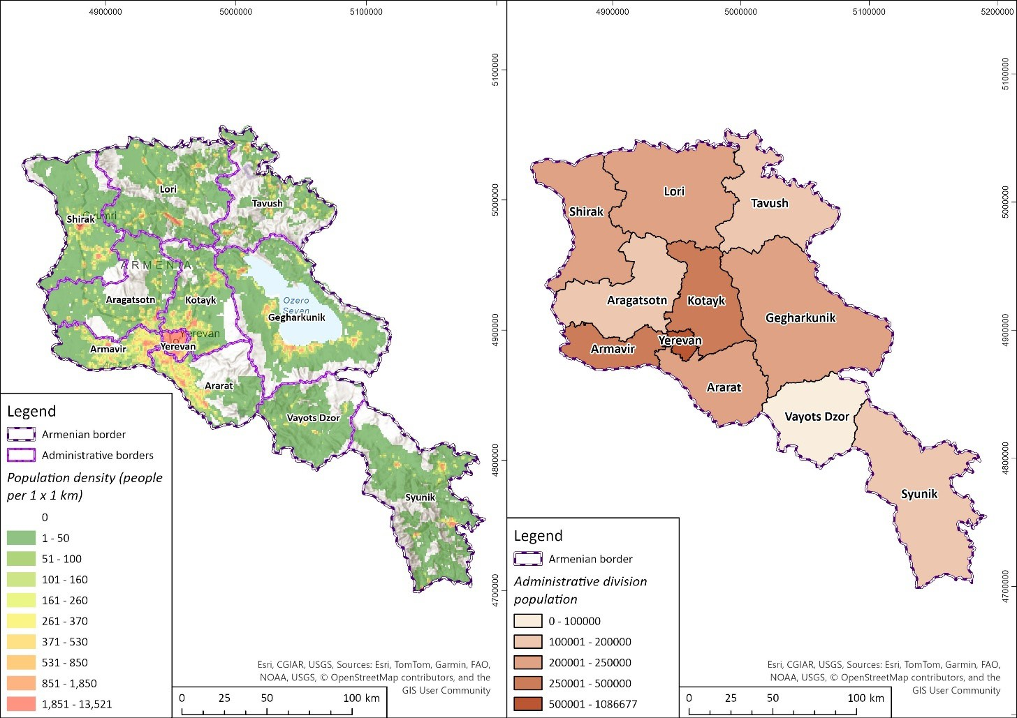

Որոշման նախագծի մշակման անհրաժեշտությունը բխում է Վարչապետի 2023 թվականի մարտի 27-ի N 343-Ա որոշման 10-րդ կետով սահմանված հանձնարարականի, ինչպես նաև Հայաստանի Հանրապետության վարչապետի 2019 թվականի հունիսի 1-ի «Հայաստանի Հանրապետության և Եվրոպական Միության և ատոմային էներգիայի եվրոպական համայնքի ու դրանց անդամ պետությունների միջև կնքված համապարփակ և ընդլայնված գործընկերության համաձայնագրի կիրարկման ճանապարհային քարտեզը հաստատելու մասին» N 666-Լ որոշմամբ սաhմանված ԵՄ օրենսդրությանը մոտարկման անհրաժեշտությունից։
Որոշման նախագծի կազմման համար հիմք է հանդիսացել նաև Ավստրիայի Շրջակա միջավայրի գործակալության կողմից «Եվրոպական միությունը կլիմայի փոփոխության համար Արևելյան գործընկերության երկրներում» ՄԱԶԾ-ԵՄ տարածաշրջանային ծրագրի շրջանակներում մշակված «Հայաստանում օդի որակի մոնիթորինգի բարելավման ընդհանուր հայեցակարգ»-ը։
Նախագծի կազմման համար հիմք է հանդիսացել Եվրոպական պառլամենտի և Խորհրդի 2008 թվականի մայիսի 21–ի 2008/50/ԵՄ «Մթնոլորտային օդի որակի ու Եվրոպայում առավել մաքուր օդի մասին» հրահանգի 4-րդ և 5-րդ հոդվածները, Եվրոպական խորհրդարանի և Խորհրդի 2004 թվականի դեկտեմբերի 15-ի 2004/107/ ԵՄ «Մթնոլորտային օդում մկնդեղի, կադմիումի, սնդիկի, նիկելի և պոլիցիկլիկ արոմատիկ ածխաջրածինների առկայության վերաբերյալ» հրահանգի 3-րդ և 4(6)-րդ հոդվածները, ինչպես նաև այդ հրահանգները փոփոխող Եվրոպական խորհրդարանի և Խորհրդի 2024 թվականի հոկտեմբերի 23-ի 2024/2881/ԵՄ «Շրջակա միջավայրի օդի որակի և Եվրոպայի համար ավելի մաքուր օդի վերաբերյալ» հրահանգի բովանդակային առումով համապատասխանող 6-րդ և 7-րդ հոդվածները։
Մինչ ԵՄ հրահանգներին համապատասխանեցնելը, Հայաստանում կատարվում էր միայն մթնոլորտային օդի որակի մոնիթորինգ և գնահատում, ԵՄ հրահանգներին համապատասխանեցնելը հնարավորություն կտա մթնոլորտային օդի որակի մոնիթորինգն ու գնահատումը, լրացնել նաև կառավարման գործիքակազմով։ Յուրաքանչյուր գոտում գնահատման շեմի գերազանցումը կարևոր ազդակ կհամարվի, որպեսզի օրենսդրությամբ սահմանված կարգով յուրաքանչյուր գոտու կամ անհրաժեշտության դեպքում բնակավայրի համար կմշակվի օդի որակի պահպանությանն ուղղված ծրագրեր։
2․ Առաջարկվող կարգավորման բնույթը
Որոշման նախագծով նախատեսվում է․
- հանրապետության տարածքը բաժանել 1 ագլոմերացիայի և 5 գոտիների,
- սահմանվում է յուրաքանչյուր գոտու կամ ագլոմերացիայի համար հիմնական աղտոտվածության ցուցանիշները,
- սահմանվում է յուրաքանչյուր գոտում կամ ագլոմերացիայում մոնիթորինգի իրականացման եղանակը, դիտակայանների քանակն ու տեսակը։

3․Նախագծի մշակման գործընթացում ներգրավված ինստիտուտները
Նախագիծը մշակվել է շրջակա միջավայրի նախարարության կողմից
4․Ակնկալվող արդյունքը
- Կկազմակերպվի դիտակետերի ռացիոնալ ցանց՝ միաժամանակ ապահովելով ֆիքսված, ինդիկատիվ և մոդելային մեթոդների համադրման հնարավորություն,
- Կբարձրանա մոնիթորինգի տվյալների տարածական ներկայացուցչականությունը և համադրելիությունը,
- Կձևավորվեն օդի որակի վերահսկման ծրագրերի և ռազմավարությունների մշակման հստակ հիմքեր։
5․ Տեղեկատվություն լրացուցիչ ֆինանսական միջոցների անհրաժեշտության և պետական բյուջեի եկամուտներում և ծախսերում սպասվելիք փոփոխությունների մասին
Նախագծի ընդունմամբ պետական կամ տեղական ինքնակառավարման մարմինների բյուջեների եկամուտներում և ծախսերում փոփոխություններ չի նախատեսվում:

6․ Կապը ռազմավարական փաստաթղթերի հետ. Հայաստանի վերափոխման ռազմավարություն 2050, Կառավարության 2021-2026թթ. ծրագիր, ոլորտային և/կամ այլ ռազմավարությունների հետ.
Ներկայացվող նախագիծը բխում է Կառավարության 2021 թվականի նոյեմբերի 18-ի «Հայաստանի Հանրապետության կառավարության 2021-2026 թվականների գործունեության միջոցառումների ծրագիրը հաստատելու մասին» N 1902-Լ որոշման 13.4 և 13.5 կետերի կատարման, այն է մթնոլորտային օդի որակի մոնիթորինգի համակարգի արդիականացման անհրաժեշտությունը, ինչպես նաև Հայաստանի Հանրապետության Ազգային ժողովի կողմից հավանության արժանացած Հայաստանի Հանրապետության Կառավարության ծրագրի «4.10 Շրջակա միջավայր» բաժնի «Շրջակա միջավայրի պահպանության վերահսկողության և մշտադիտարկումների միասնական համակարգի կատարելագործումը, թույլտվությունների, լիցենզիաների միասնական և ժամանակակից համակարգերի ներդրումը, առաջնային տեղեկատվության համակարգված կառավարումը, շրջակա միջավայրի վրա ազդեցության գնահատման և փորձաքննության համակարգի կատարելագործումը՝ հիմնված կանխարգելման սկզբունքի վրա, փորձաքննության որակի բարձրացմանն ուղղված գործուն մեխանիզմների ներդրմամբ» և «մթնոլորտային օդի պահպանության քաղաքականության մշակում՝ ուղղված արտանետումների նվազեցմանն ու սահմանափակմանը» շրջակա միջավայրի նախարարության կառավարման առաջնահերթ ուղղությունները։

